ЛАБОРАТОРНА РОБОТА № 1
Початок роботи з ASP.NET Core 7. Middleware

Мета роботи: ознайомитися зі структурою ASP.NET Core 7 додатків, навчитися створювати найпростіші та використовувати наявні компоненти middleware у ASP.NET Core 7.
Хід роботи
Завдання 1. Створення проекту ASP.Net Core Empty в VisualStudio та реалізація статичного сервера (створення папок wwwroot та static). Реалізація роботи сторінок по url: “/”, “/index.html” та “/files”.

Лістинг програми:

Program.cs:
var builder = WebApplication.CreateBuilder(args);
var app = builder.Build();

app.MapGet("/", () => "Hello, World!");

app.UseFileServer();
app.UseFileServer(new FileServerOptions
{
EnableDirectoryBrowsing = true,
FileProvider = new PhysicalFileProvider(
Path.Combine(Directory.GetCurrentDirectory(), @"static"))
});

app.Run();

page.html:
<html xmlns="http://www.w3.org/1999/xhtml">
<head>
<title></title>
</head>
<body>
<h1>index.html</h1>
</body>
</html>

Результат виконання програми:
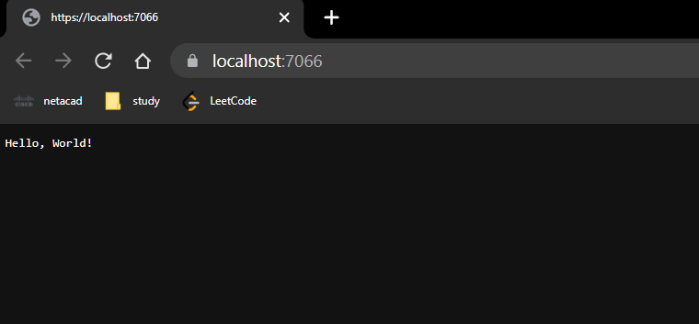
Рис. 1. https://localhost:7066/

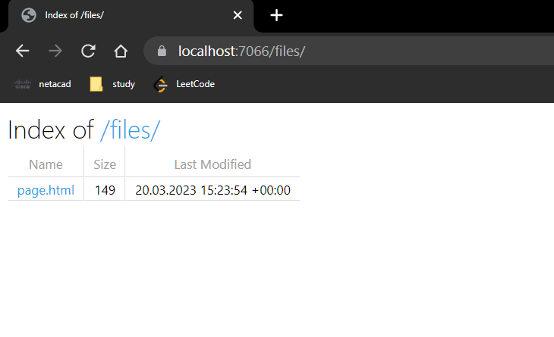
Рис. 2. https://localhost:7066/files

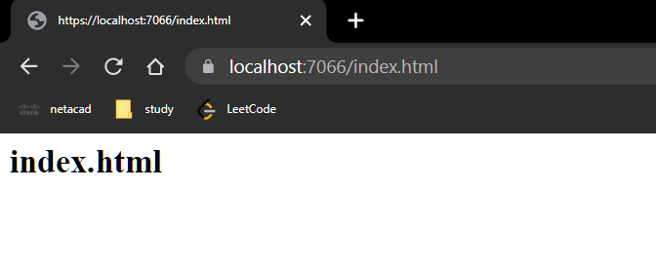
Рис. 3. https://localhost:7066/index.html

Завдання 2. Реалізуйте виведення повідомлення про виключення, які потенційно можуть статися у додатку.

Лістинг програми:

app.UseStatusCodePagesWithReExecute("/404.html");

Результат виконання програми:
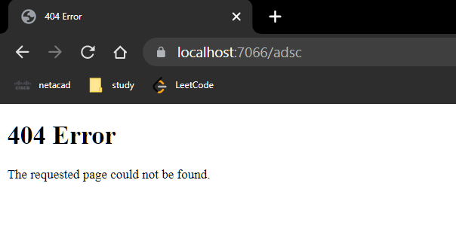
Рис. 4. Помилка 404

Завдання 3. За допомогою методів Map реалізуйте обробники маршрутів /home/index та /home/about.

Лістинг програми:
app.Map("/home", home =>
{
home.Map("/index", Index);
home.Map("/about", About);
});

void Index(IApplicationBuilder appBuilder)
{
appBuilder.Run(async context => await context.Response.WriteAsync("Index"));
}
void About(IApplicationBuilder appBuilder)
{
appBuilder.Run(async context => await context.Response.WriteAsync("About"));
}

Результат виконання програми:
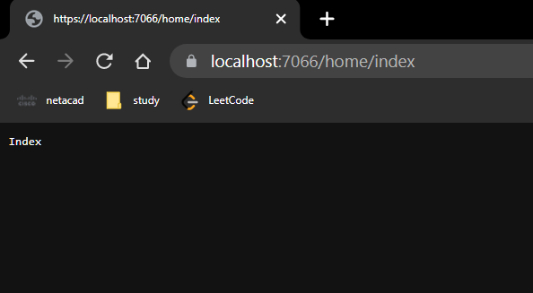
Рис. 5. /home/index
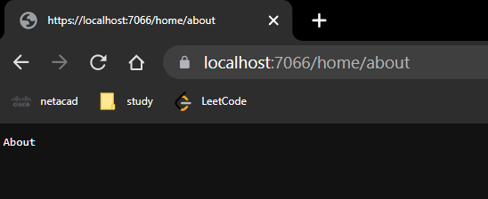
Рис. 6. /home/about

Завдання 4. Створіть та підключіть у проекті власний компонент з назвою LoggerMiddleware, який буде записувати інформацію про усі запити до вашого сайту у текстовий файл з назвою access.txt.

Лістинг програми:

namespace AspDotNetLab1.middlewares
{
public class LoggerMiddleware
{
private readonly RequestDelegate _next;

public LoggerMiddleware(RequestDelegate next)
{
_next = next;
}

public async Task InvokeAsync(HttpContext context)
{
File.AppendAllText("access.txt", $"{DateTime.Now} {context.Request.Path}\n");

await _next(context);
}
}
}

Результат виконання програми:
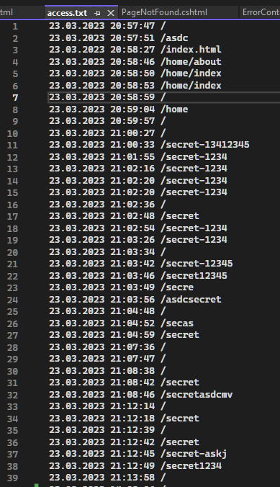
Рис. 7. access.txt

Завдання 5. Створіть та підключіть у проекті власний компонент з назвою SecretMiddleware, який буде відловлювати декілька маршрутів, наприклад “/secret-571743235872348” і виводити певне повідомлення.

Лістинг програми:
using System.Text.RegularExpressions;

namespace AspDotNetLab1.middlewares
{
public class SecretMiddleware
{
private readonly RequestDelegate _next;

public SecretMiddleware(RequestDelegate next)
{
_next = next;
}

public async Task InvokeAsync(HttpContext context)
{
Regex validateSecretRegex = new Regex("^/secret");
Console.WriteLine();

if (validateSecretRegex.IsMatch(context.Request.Path))
{
await context.Response.WriteAsync("This is a secret message.");
}
else
{
await _next(context);
}
}
}
}

Результат виконання програми:
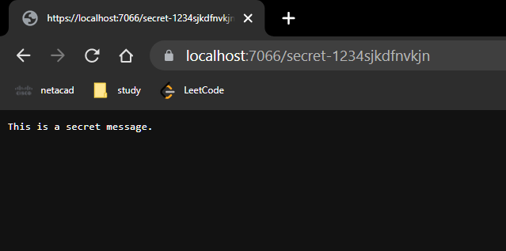
Рис. 8. /secret-

Висновки: на цій лабораторній роботі я ознайомився зі структурою ASP.NET Core 7 додатків, навчився створювати найпростіші та використовувати наявні компоненти middleware у ASP.NET Core 7.
Додатки
Program.cs
using AspDotNetLab1.middlewares;
using Microsoft.AspNetCore.Builder;
using Microsoft.Extensions.FileProviders;

var builder = WebApplication.CreateBuilder(args);
var app = builder.Build();

app.UseStatusCodePagesWithReExecute("/404.html");

app.MapGet("/", () => "Hello, World!");

app.Map("/home", home =>
{
home.Map("/index", Index);
home.Map("/about", About);
});

app.UseFileServer();
app.UseFileServer(new FileServerOptions
{
EnableDirectoryBrowsing = true,
FileProvider = new PhysicalFileProvider(
Path.Combine(Directory.GetCurrentDirectory(), @"static"))
});
app.UseMiddleware<SecretMiddleware>();
app.UseMiddleware<LoggerMiddleware>();

app.Run();

void Index(IApplicationBuilder appBuilder)
{
appBuilder.Run(async context => await context.Response.WriteAsync("Index"));
}
void About(IApplicationBuilder appBuilder)
{
appBuilder.Run(async context => await context.Response.WriteAsync("About"));
}
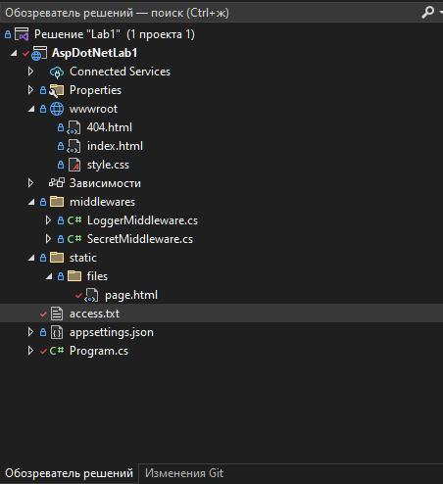
Рис. 9. Кінцева директорія додатку

